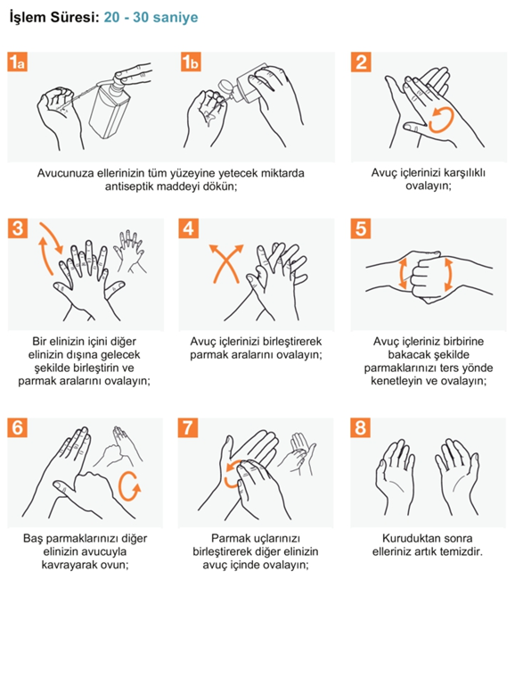

Soner ÇEKİ
Okul Müdürü

